软件工程系列课程教学辅助网站
概要设计说明书
版本: 1.0.0
2019年1月16日
[平易成、陈侃、童鑫、黄依伦、王淑雯]

文件状态： | 文件标识： |  | PRD2018-G09-软件概要设计说明书
[√] 草稿 | 当前版本： |  | 1.0.0
[ ] 正式发布 |  | 制作者： | 平易成、童鑫、黄依伦、陈侃、王淑雯
 | 完成日期： |  | 2019-1-12

历史版本：
版本 | 作者 | 规范版本 | 完成日期
草稿 | 王淑雯 | V0.1.0 | 2019-1-12
修改及发布 | 平易成 | V1.0.0 | 2019-1-16

目录
1.引言 4
1.1编写目的 4
1.2背景 4
1.2.1项目名称 4
1.2.2项目提出者 4
1.2.3项目开发团队 4
1.3参考资料 5
2. 总体设计 5
2.1需求规定 5
2.1.1系统功能 5
2.1.2系统性能 6
2.1.3输入输出 6
2.1.4数据管理能力要求 6
2.1.5故障处理要求 6
2.1.6其他专门要求 7
2.2运行环境 7
2.2.1设备 7
2.2.2支持软件 7
2.2.3接口 7
2.2.4控制 7
2.3基本设计概念和处理流程 8
2.4结构 8
2.5功能性需求和系统模块的关系 9
2.6人工处理过程 10
2.7尚未解决的问题 10
3.接口设计 10
3.1用户接口 10
3.2外部接口 11
3.3内部接口 11
4.运行设计 12
4.1运行模块组合 12
4.2运行控制 12
4.3运行时间 12
5. 系统数据结构设计 13
5.1逻辑结构设计要点 13
5.2物理结构设计要点 13
5.3数据结构与程序的关系 13

1.引言

1.1编写目的
指导软件项目的详细设计和代码编程。明确任务和需求，使得开发人员知道软件开发流程，软件测试时更加合理。预期的读者为项目团队的开发人员和项目经理和客户。

1.2背景

1.2.1项目名称
软件工程系列课程教学辅助网站

1.2.2项目提出者
姓名 | 电话 | 微信 | 地址 | 邮箱
杨枨 | 13357102333 | Holley Yang | 理四504 | yangc@zucc.edu.cn
侯宏仑 | 13071858629 | 土豆烧牛牛 | 理四501 | ubilabs@zucc.edu.cn

1.2.3项目开发团队
开发团队的信息一览表
姓名 | 职位 | 电话 | 微信 | 地址 | 邮箱
平易成 | 项目经理 | 13656698966 | Sulimia | 弘毅B1-605 | 31601363@stu.zucc.edu.cn
童鑫 | 项目成员 | 15968120262 | 鑫 | 弘毅B1-605 | 31601366@stu.zucc.edu.cn
陈侃 | 项目成员 | 18905815989 | Cking | 弘毅B1-609 | 31601385@stu.zucc.edu.cn
王淑雯 | 项目成员 | 15988168048 | 王sw | 问源J1-644 | 31601383@stu.zucc.edu.cn
黄依伦 | 项目成员 | 13588898133 | 青峰大辉 | 问源J1-637 | 31601342@stu.zucc.edu.cn

主要针对用户是软件工程专业全体师生以及对软件工程感兴趣的朋友们。

1.3参考资料
- ISO软件工程模板-概要设计说明书
- PRD2018-G09-系统设计与实现计划

总体设计

2.1需求规定
软件工程系列课程教学辅助网站是一个以交流为主的垂直社区网站，它主要的用户群体是教师学生，教师可以设立课程，拥有自己的博客进行博文发表，在答疑区和其他学生交流，学生可以在下载附件自由学习课程，可以发表自己对学术见解的帖子，和教师互动交流。网站的主要用户和需求方有教师、学生、游客和管理员四项。主要的功能包括1.发布帖子2.资源下载3.交流回复4.查看信息。教师和学生必须进行实名认证和学校邮箱才能获得相应权限使用网站。

2.1.1系统功能
游客：游客可以访问该网站首页，并且可以浏览部分的论文，可以查看初学者专区，了解软件工程的基本信息，也可以访问教师博客，查看优秀教师及其所写的博文，但无法查看具体内容。可以查看所有课程以及其相关信息。还有一个注册功能。
学生：可以浏览所有相关的一系列信息比如学生个人信息、教师个人信息、课程信息、论坛、博客等，删帖回帖，回复，为帖子点赞，关注博主，发表帖子，编辑资料，修改密码，登陆。还有课程板块的答疑区发表提问。下载附件
教师：浏览所有相关信息，删帖回帖，发表帖子，发布博客，删博客，点赞，回复，关注互粉，编辑资料，登录，修改密码。添加课程，删除课程，开设答疑，关闭答疑，上传附件，下载附件，发布公告等。
管理员：浏览论坛、课程、博客等相关信息，删帖回帖，发布帖子等与学生基本相同的功能以外，还有管理后台数据库，对于用户信息的操作，对于用户的封禁等，还有管理日志，系统公告，对首页滚动条的修改，对于用户提交的申请的管理。

2.1.2系统性能

2.1.2.1精度

2.1.2.2时间特性要求
服务器负荷方面，在不超过300人浏览网站，对服务器还未造成负荷时，响应时间不能超过1秒。

2.1.2.3可靠性

2.1.2.4灵活性
对于某一问题的解决办法中准备了多种可选方案。

2.1.3输入输出
对于正确和错误的输出，会有相应正确的提示。当输入正确时就执行正确的设置好的输出结果，若输入有误则跳出提示信息。

2.1.4数据管理能力要求
对于用户的相关信息的操作，可以执行批量操作。对于数据需要备份，以免突发情况的发生下数据错乱。

2.1.5故障处理要求
对于故障的发生要及时传输错误报告，并且及时处理这个问题生成故障日志记录在数据库中，并且也要在处理后及时的反馈。

2.1.6其他专门要求

2.2运行环境

2.2.1设备
处理器： 1 GHz 或更快的处理器或 SoC
RAM： 1 GB（32 位）或 2 GB（64 位）
硬盘空间： 16 GB（32 位操作系统）或 20 GB（64 位操作系统）
图形卡： DirectX 9 或更高版本（包含 WDDM 1.0 驱动程序）
显示器： 1024x600

2.2.2支持软件
网站支持Windows、Mac系统，移动端支持安卓、ios

2.2.3接口

2.2.4控制

2.3基本设计概念和处理流程
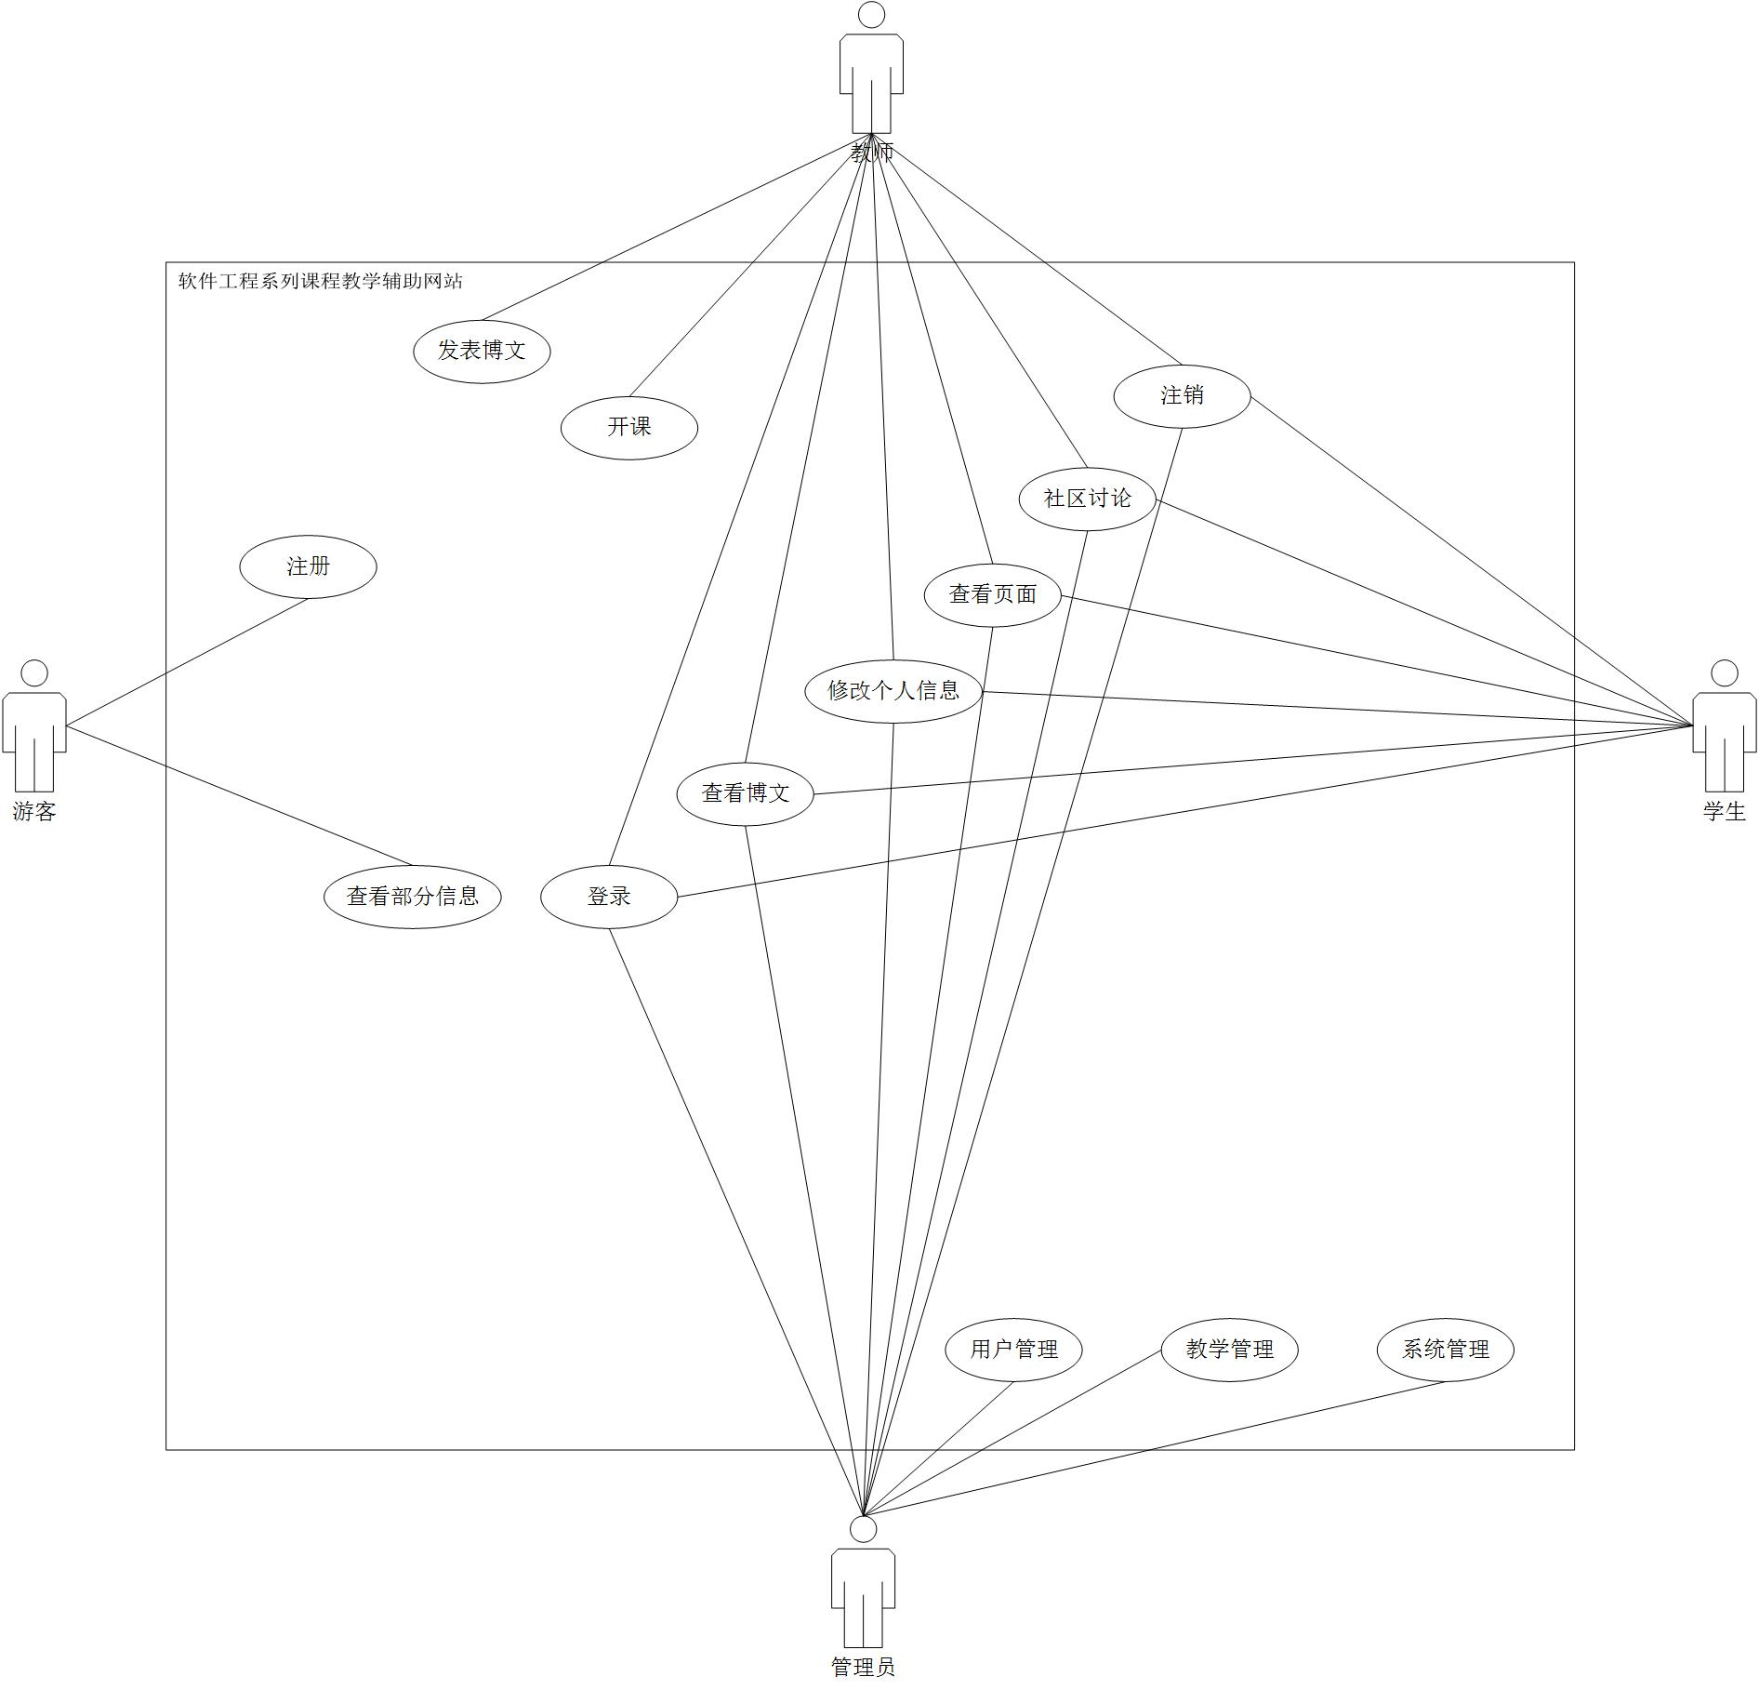

2.4结构
E-R图
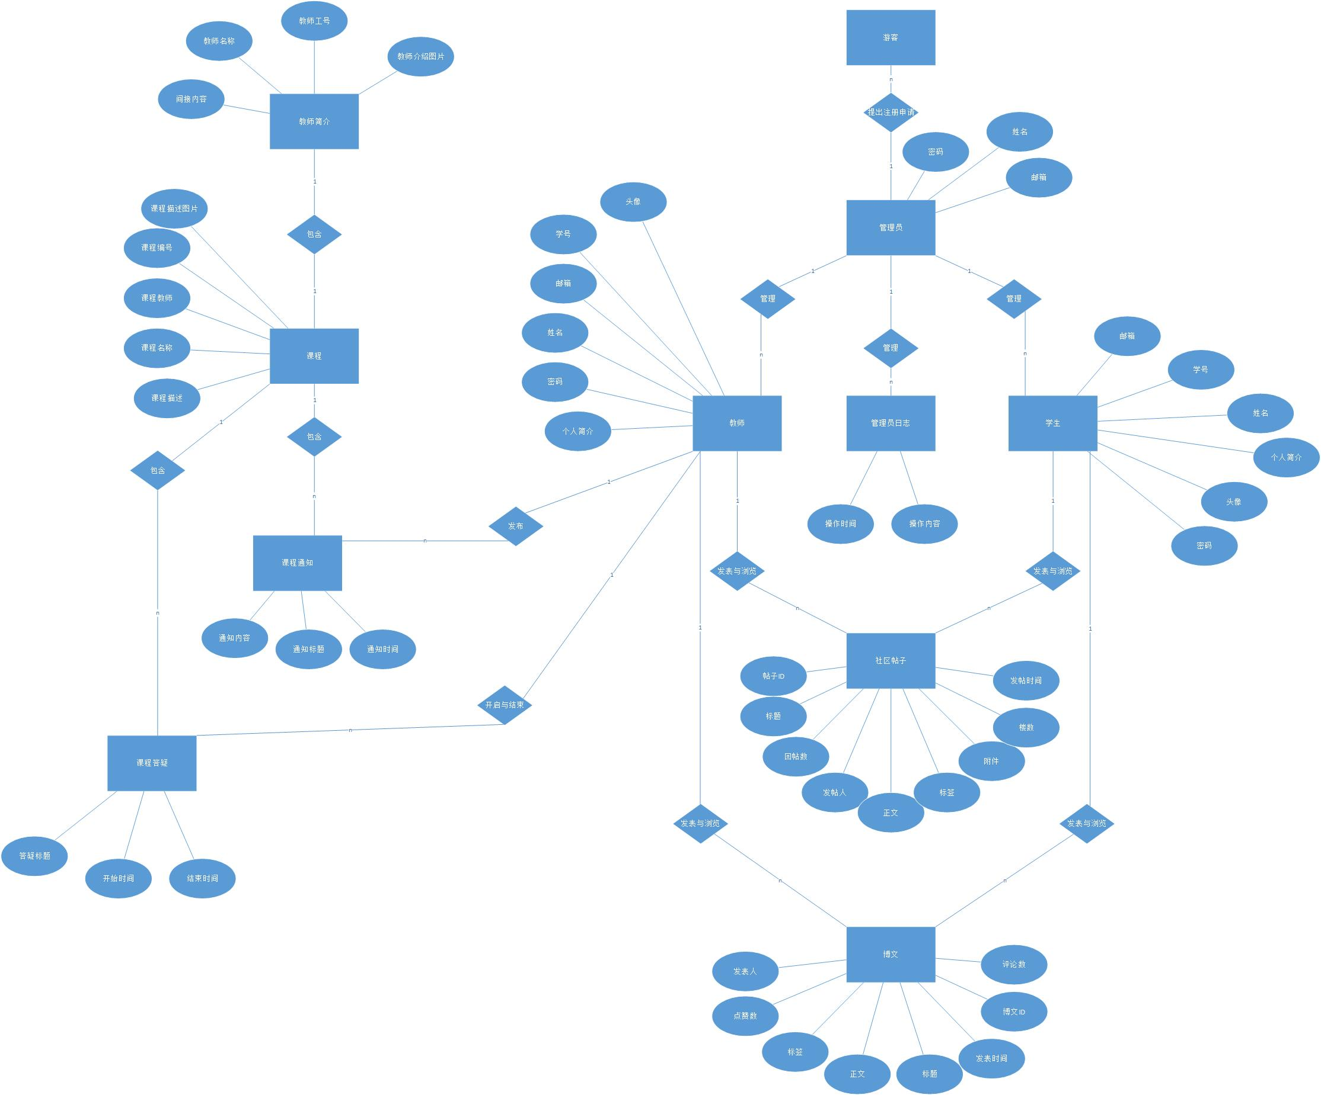

2.5功能性需求和系统模块的关系
本条用一张如下的矩阵图说明各项功能需求的实现同各块程序的分配关系：
 | 登录程序 | 注册程序 | 增加信息程序 | 删除信息程序 | 修改信息程序 | 排序程序 | 查询程序
登录模块 | √ | √
论坛管理模块 |  |  | √ | √ | √ | √ | √
博客管理模块 |  |  | √ | √ | √ | √ | √
博文管理模块 |  |  | √ | √ | √ | √ | √
课程管理模块 |  |  | √ | √ | √ | √ | √
课程管理模块 |  |  | √ | √ | √ | √ | √
回复模块 |  |  | √ | √
个人信息管理模块 |  |  |  |  | √

2.6人工处理过程
该系统增加、删除和修改信息都需要用户进行手动操作

2.7尚未解决的问题

3.接口设计

3.1用户接口
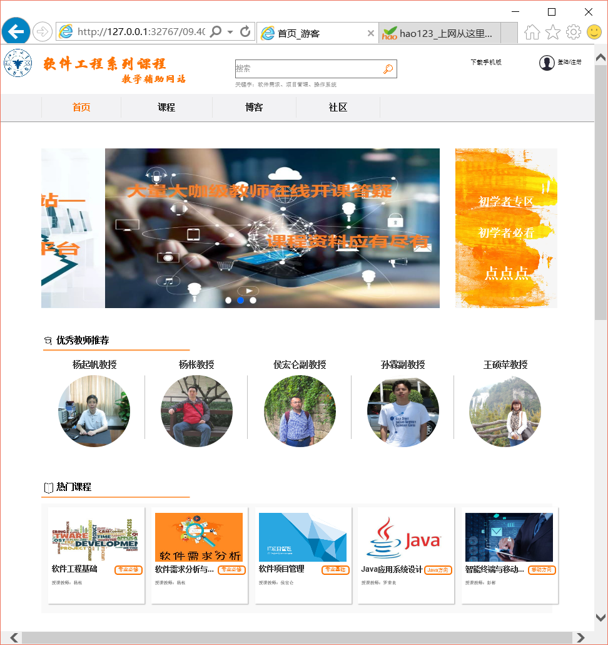

3.2外部接口
硬件接口:
服务器
项目 | 接口信息
主频 | HP Z800
磁盘 | SCSI接口、转速10000转/秒以上
网卡 | 浙江大学城市学院校园网、100M
备份 | 数据备份使用RAID5

客户顿:
项目 | 接口信息
操作系统 | Windows XP/7/8/10、Linux、Mac OS等
浏览器 | IE、Firefox、Chrome等

软件接口：
服务器：
项目 | 接口信息
操作系统 | Linux
服务器软件 | Apache5.5
数据库 | Mysql5.5

客户端：
项目 | 接口信息
操作系统 | Windows XP/7/8/10、Linux、Mac OS等
浏览器 | IE、Firefox、Chrome等

3.3内部接口
关于内部接口，各模块之间通过函数调用、参数传递、返回值的方式进行信息传递。

4.运行设计

4.1运行模块组合
客户端程序在有输入时启动接收数据模块，通过各模块之间的调用，读入并对输入进行格式化。在接收数据模块得到充分的数据时，将调用网络传输模块，将数据通过网络送到服务器，并等待接收服务器返回的信息。接收到返回信息后随即调用数据输出模块，对信息进行处理，产生相应的输出。
服务器程序的接收网络数据模块必须始终处于活动状态。接收到数据后，调用数据处理/查询模块对数据库进行访问，完成后调用网络发送模块，将信息返回客户端。

4.2运行控制
在网络传输方面，客户端在发送数据后，将等待服务器的确认收到信号，收到后，再次等待服务器发送回答数据，然后对数据进行确认。服务器在接到数据后发送确认信号，在对数据处理、访问数据库后，将返回信息送回客户端，并等待确认。

4.3运行时间
客户端不超过300人时一般响应时间不超过1s

系统数据结构设计

5.1逻辑结构设计要点
- 用户注册信息=用户类别+姓名+密码+确认密码
- 用户登录信息=用户名+密码
- 用户认证信息=实名+邮箱
- 用户修改密码=原密码+验证码+新密码+确认密码
- 用户找回密码=邮箱验证码+原密码+新密码
- 用户个人信息修改信息=个人简介+头像+名称
- 用户帖子留言信息=用户名+内容+附件
- 教师用户发表博文信息=博文内容+时间
- 教师开课信息=课程名称+内容
10、用户社区发帖信息=用户名+内容
11、管理员管理日志=时间+管理内容
12、管理员备份信息=内容+位置
13、管理员新增公告信息=公告内容

5.2物理结构设计要点
网站数据库的建立选择MYSQL数据库，用户只能查看自己的，每个数据项只有管理员拥有权限，其他均为保密

5.3数据结构与程序的关系
用户在使用软件工程系列课程教学辅助网站的时候需对数据库的数据结构，也就是数据表进行查询、添加、修改和删除。物理结构主要是模块之间函数的信息传递。

系统出错处理设计
该系统出错最为严重的地方就是无法保证用户信息的安全性，因此在编写代码时需要注重前台与后端的严密性，不能让不法分子伺机盗用用户信息

6.1出错信息
错误类型 | 子项 | 错误原因
数据库错误 | 连接方面 | 连接超时
数据库错误 | 连接方面 | 连接断开
数据库错误 | 数据库内部出错 | 数据库内信息错误
数据库错误 | 数据库内部出错 | 数据溢出
数据库错误 | 数据库内部出错 | 数据库处理错误
网络连接错误 | 网页内部 | 网页链接错误
网络连接错误 | 网页内部 | 网页文件（图片等）信息错误
网络连接错误 | 网页外部
系统内部设计错误 | 权限错误 | 不同用户的权限设置错误
系统内部设计错误 | 输入错误 | 用户账号错误
系统内部设计错误 | 输入错误 | 用户密码错误
https://wenku.baidu.com/view/125358dcce2f0066f5332250.html

6.2补救措施
- 对于用户输入信息违法的错误，系统需要及时对输入的信息进行验证，分析错误的信息需要给出相应的提示信息，并传送到客户端浏览器上
- 对于网络传输等硬件方面的错误，需要在发生错误的时候输出相应的出错语句
- 对于涉及数据库修改的操作，需要启用数据保护错误，并且周期性地备份数据库，方便在原始数据丢失时恢复
- 恢复与再启动，及时备份系统，可以使系统可以从故障点或从头开始运行

6.3系统维护设计
该系统主要要求对数据库和相关文件，如网页图片与用户上传文件进行维护
对于数据库，需要对其进行定期备份，定期检查数据库的数据正确性
对于相关文件，需要及时减少文件冗余

